**CRISTIADA**

UCI Cinema - Via Monte Amiata - VERONA

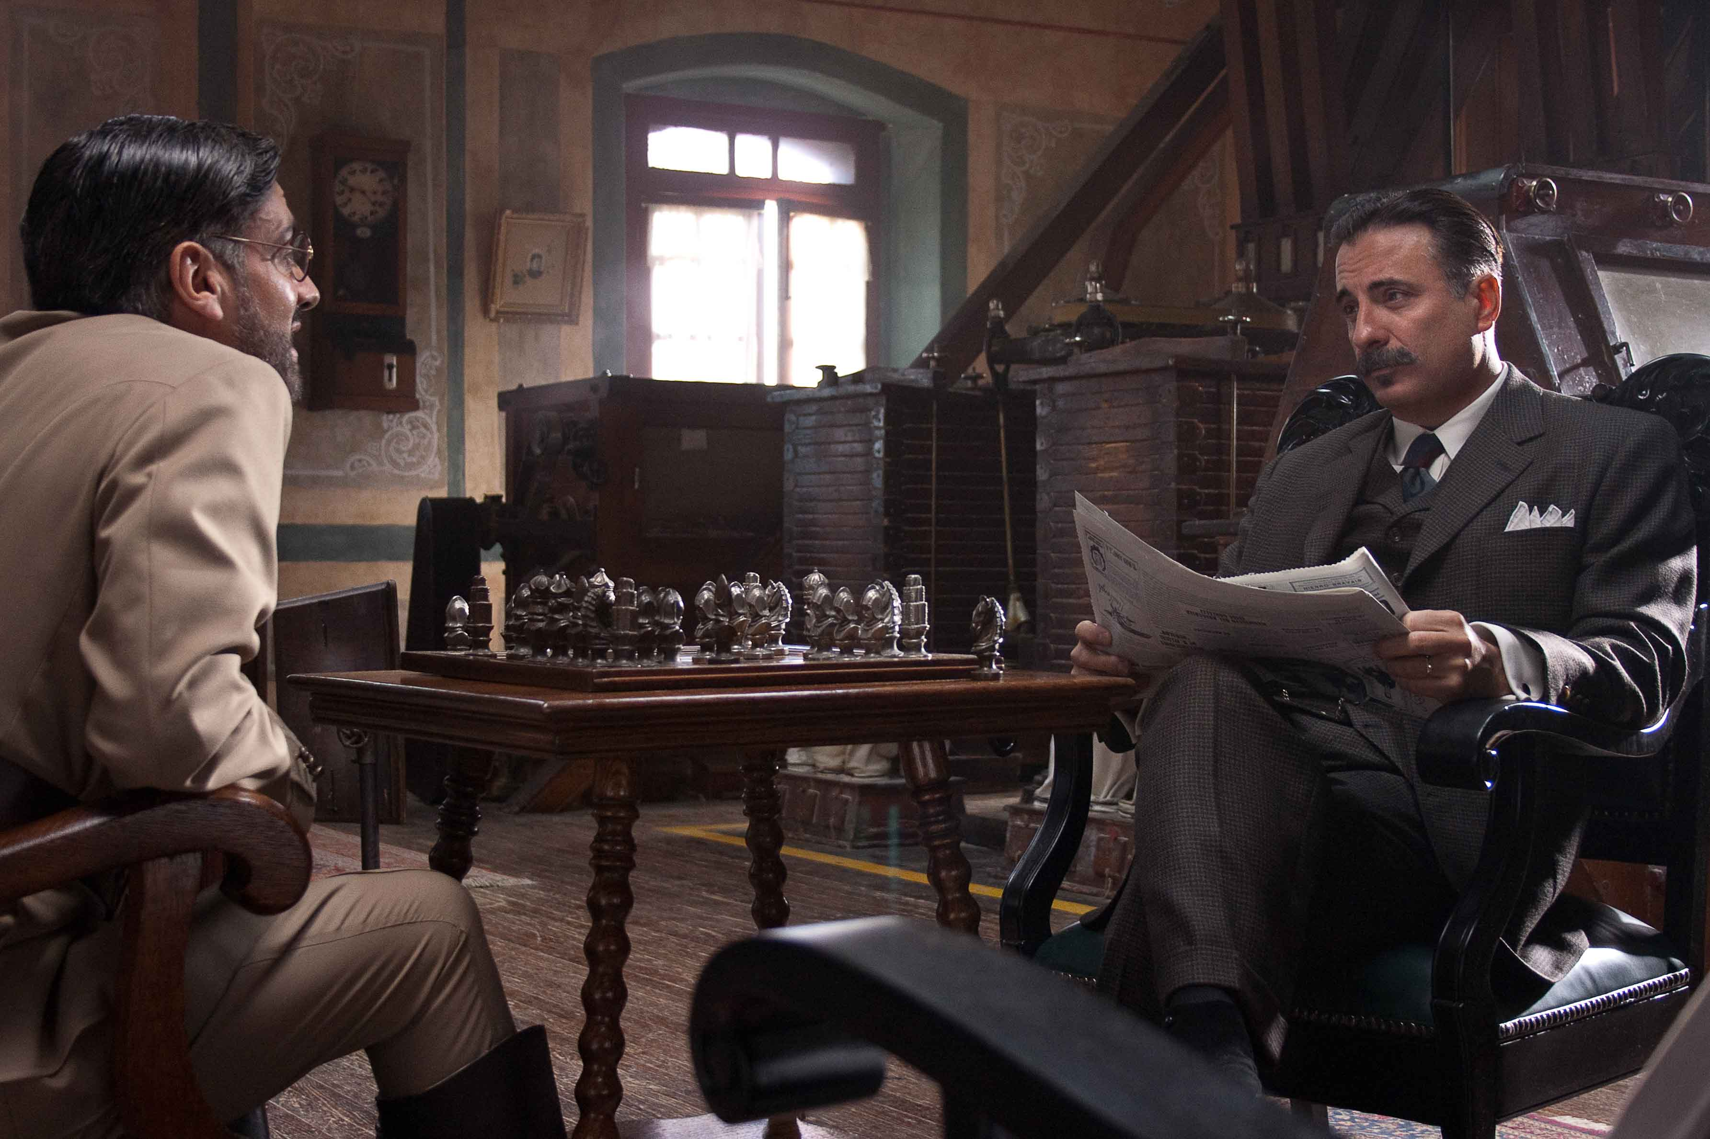

**MODULO PRENOTAZIONE PER LE SCUOLE**

da inviare compilato entro 10 aprile a [scuole@dominusproduction.com](mailto:scuole@dominusproduction.com)

oppure via fax +39 011-541905

|  |
| --- |
| L’Istituto |

|  |
| --- |
| Indirizzo |

Parteciperà alla proiezione del film CRISTIADA con

|  |  |
| --- | --- |
| Classi n. | Totale studenti n. |

|  |
| --- |
| Dirigente o docente referente |

|  |
| --- |
| Recapito telefonico |
| E-mail di contatto: |

GIORNO scelto per la visione del film

□ 17 aprile ore 9.30 a.m.

**INGRESSO: 5,00 cad., 1 docente gratuito ogni 15 studenti**